УДК 536.12

МОДЕЛИРОВАНИЕ ПРОЦЕССА нагрева ВОЛЬФРАМА

В ПРОГРАММЕ COMSOL MYLTIPHYSICS
М.И.Мотасов, В.С.Алексеев
Саратовский государственный технический университет имени Гагарина Ю.А.
Аннотация. В статье рассматривается применение программного комплекса Comsol Multiphysics для решения уравнения теплопроводности с граничными условиями второго рода.. Приведено математическое моделирование процесса нагрева вольфрама.
Ключевые слова: Моделирование, метод конечных элементов, нагрев, вольфрам, уравнение теплопроводности.

THE TUNGSTEN HEATING MODELING IN COMSOL MYLTIPHYSICS
M.I.Motasov, V.S.Alekseev
Yuri Gagarin state technical university of Saratov
Abstract. The article discusses the use of Comsol Multiphysics software package for the solution of the heat equation with boundary conditions of the second kind. The mathematical modeling tungsten heating process.
Keywords: Modeling, finite element method, heating, tungsten, heat equation.

Краевые задачи теплопроводности за последние годы приобретают все большее значение как в теоретических, так и в прикладных разделах физики и математики. Количество работ, посвященных решению подобных задач, за последние годы стало заметно увеличиваться.
Имеется целый ряд аналитических и численных методов решения указанных задач. Но формулы распределения температурных полей, полученные этими методами, носят весьма приближенный характер, или же, как это наиболее типично для задач подобного рода, дают неопределенность решения в начальный момент времени [1].
В последнее время мощное развитие получила программа COMSOL Multiphysics, интерактивная среда для моделирования и расчетов большинства научных и инженерных задач, основанных на дифференциальных уравнениях в частных производных (ДУЧП, PDE) методом конечных элементов. Развитие теории метода конечных элементов, применение его для решения краевых задач, позволило в значительной мере автоматизировать этап алгоритмизации и создания модели.
В таблице 1 представлены физические свойства вольфрама, необходимые при создании модели.

Таблица 1. - Физические свойства вольфрама
Свойство | Жидкое состояние | Твердое состояние
Температура плавления |  | 3695 К
Температура кипения | 5828 К
Молярная теплоемкость | 220 Дж/(кг*К) | 134 Дж/(кг*К)
Теплопроводность | 101,1 Вт/(м*К) | 162,8 Вт/(м*К)
Плотность | 16900 кг/м³ | 19300 кг/м³
Благодаря теплопроводности (передаче теплоты) происходит выравнивание температуры в теле или среде. В твердых телах передача теплоты (теплопередача) осуществляется от молекулы к молекуле вследствие их соприкосновения. Для твердых тел она является единственно возможной и называют ее кондукцией, касанием или молекулярной. В жидких средах молекулярная теплопередача играет существенную роль только в том случае, если жидкость находится в покое. Характеристикой молекулярной теплопередачи является коэффициент теплопроводности λ. Он является физическим параметром вещества и зависит от его структуры, плотности, влажности, температуры и давления.
Широкое применение технологии электронно-лучевого нагрева заключается в том, что с помощью данного метода можно получить исключительно высокое качество металла, которое зачастую не может быть достигнуто другими способами. Технология ЭЛН является наиболее эффективным и экономически оправданным способом получения особо чистых ниобия, тантала, вольфрама, ванадия, циркония, меди и многих др. металлов, которые достаточно широко используются в разных отраслях промышленности и народного хозяйства.
Рассмотрим процесс нагрева вольфрамового стержня в электронно-лучевой установке. Для получения электронного луча и управления им применяется ряд специализированных устройств, называемых электронными пушками. Все технологические изменения материала при осуществлении электроннолучевых процессов происходят благодаря его взаимодействию с электронами луча. В результате встречи потока электронов с обрабатываемым веществом кинетическая энергия движущихся электронов превращается в другие виды энергии. Торможение электрона в веществе сопровождается нагревом поверхности.
Поверхностная мощность луча в зоне его воздействия на вещество: P = 695400 Вт/ м²

В качестве заготовки используется вольфрамовый стержень длиной l=1 м и радиусом r = 0.09 м (рисунок 1).

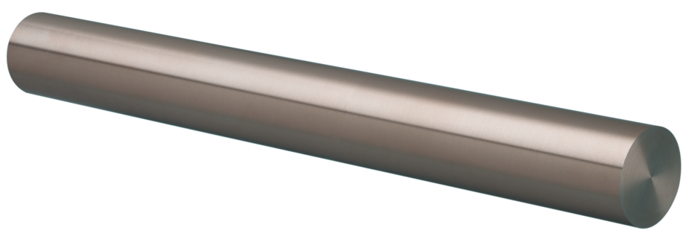

Рис. 1 - Вольфрамовый стержень

Дальнейшие результаты будут представлены в трёхмерной системе координат (рисунок 2).

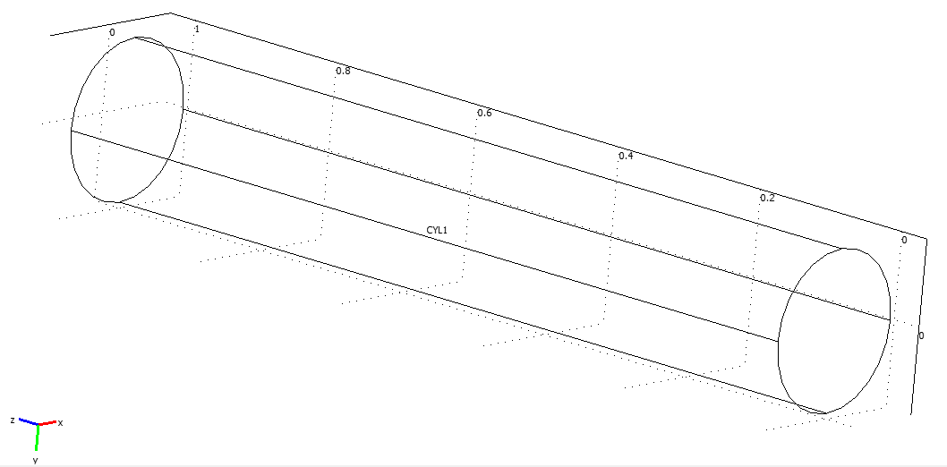

Рис. 2 - Вольфрамовый стержень в трехмерной системе координат

Теплопроводность вольфрама достаточно велика, следовательно, температуру можно считать распределенной равномерно в любом поперечном сечении стержня. На левой границе вольфрамовый стержень теплоизолирован, на правой – находится в контакте с энергией луча. Уравнение теплопроводности задается уравнением:

(1)

где [кг/м³]– плотность вольфрама, [Дж /(кг⋅ К)] – коэффициент теплоемкости, λ [Вт/(м ⋅ К)] – коэффициент теплопроводности, Q [Вт/ м³] – источник тепла и x[м] – координата.

Коэффициент теплоемкости рассчитывается как средняя величина по формуле

(2)

где θ – объемное содержание вещества, [Дж /(кг⋅ К)] – коэффициент теплоемкости материала в конкретный момент времени.

Чтобы получить единственное решение уравнения (1), необходимо задать начальные и граничные условия.

Начальные условия:

(3)

где T₀ = 273 [К] – начальная температура вольфрамового стержня, x[м] – длина стержня.

Граничные условия:

(4)

где t [с] – время, λ – коэффициент теплопроводности [Вт/(м ⋅ К)], q [Вт/м²] – тепловой поток на правом конце стрежня.

Для численного анализа процесса фазового перехода был выбран метод конечных элементов, который в настоящее время является универсальным методом решения краевых задач математической физики (как стационарных, так и нестационарных), позволяет рассчитывать несколько физических феноменов (задач) в рамках одной модели, а также позволяет производить так называемое сопряжение (соединение) искомых переменных из разных физических модулей [5].

Алгоритм метода конечных элементов является достаточно сложным для реализации, поэтому большой интерес представляет программа COMSOL Multiphysics, в основе которой уже заложен метод конечных элементов.

Реализация алгоритма расчета температурного поля производится для следующих исходных данных:

- Начальная температура вольфрамового стержня: 273К;

- Тепловой поток подводимой энергии: 695400 Вт/ м²;

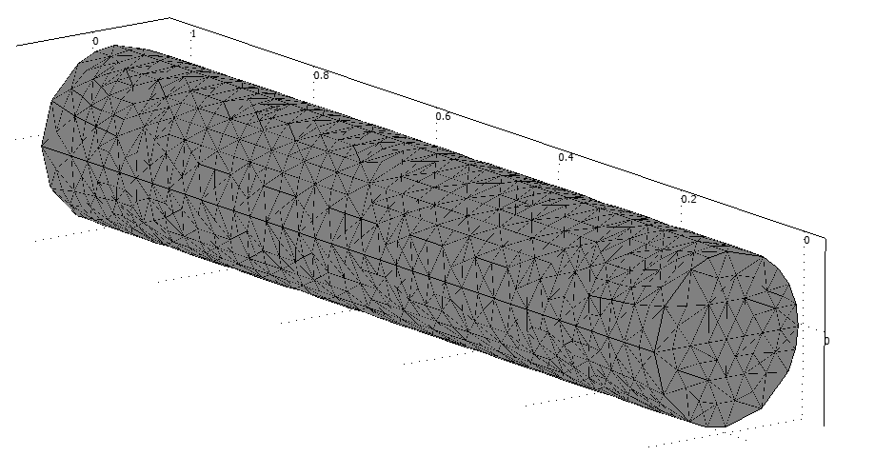

Рис. 3 – Генерация сетки

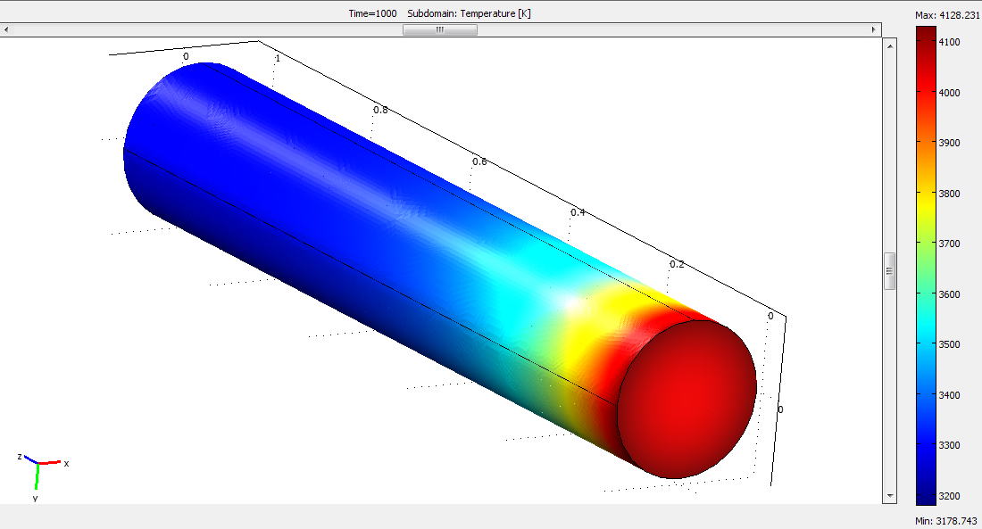

Рис.4 - Распределение температурных полей в вольфрамовом стержне
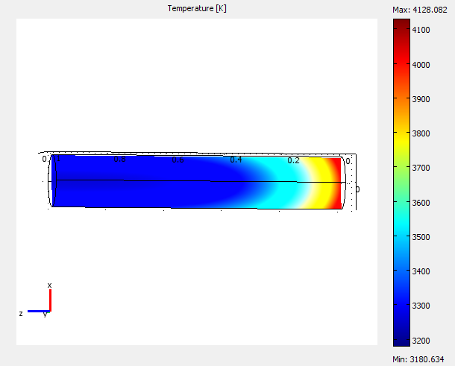

Рис.5 – Распределение температурных полей вдоль вольфрамового стержня

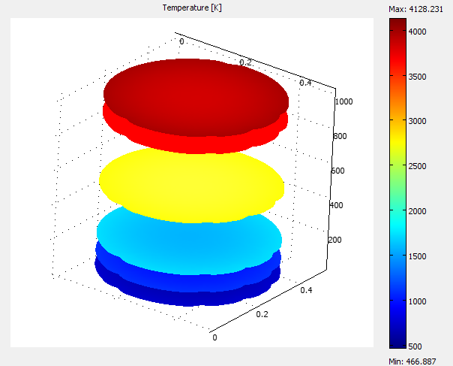

Рис.6 - Распределение температур на гране заготовки с граничными условиями (q=const) для различных моментов времени

Рисунки 4 и 5 демонстрируют распределение температуры в стержне в конечный момент времени.

Рисунок 6 демонстрирует распределение температуры на гране заготовки с граничными условиями (q=const) за разные промежутки времени.

При t = 273 К система находится в твердом состоянии. После истечения времени больше 900 с вольфрамовый стержень начинает плавиться, температура стремится к 3695 К. По истечению 1000 с, теплоизолированный конец вольфрамового стержня остается в твердом виде и имеет температуру 3200К, другая сторона, которая находится в контакте с энергией луча плавится, температура – 4000 - 4100К.

В результате работы была создана модель процесса нагрева вольфрамового стержня. Визуализация процесса позволяет ознакомиться с температурным распределением внутри стержня за разные промежутки времени. Результаты могут быть использованы в будущем при тестировании и создании более сложной модели.

Библиографический список
1. Прохоров, А.М. Физический энциклопедический словарь./ А.М. Прохоров – М.: Советская энциклопедия, 1983. – 844 с.
2. Мушегян, Л.Е., Термодинамика и тепломассообмен: Учебное пособие./ Л.Е. Мушегян, В.Б. Юрковский - СПб.: ПИМаш, 2005. – 132с.
3. Олейник, О. А. Лекции об уравнениях с частными производными/ О.А. Олейник. – 2-е изд., испр и доп. М.: Бином, 1990. – 260 с.
4. Ландау, Л. Д. К теории фазовых переходов./ Л.Д. Ландау. – СПб.: Питер, 1990. – с. 19-37.
5. Сегерлинд, Л. Применение метода конечных элементов./Л. Сегерлинд. - М.:Мир, 1979.– 392 с.
Сведения об авторах:
- Мотасов Максим Игоревич, студент м2ЭЛЭТ -21 института энергетики и транспортных систем СГТУ имени Гагарина Ю.А.
- Алексеев Вадим Сергеевич, к.т.н., доцент кафедры « Электроснабжение и электротехнология»

